

МІНІСТЕРСТВО ОСВІТИ І НАУКИ УКРАЇНИ
НАЦІОНАЛЬНИЙ ТЕХНІЧНИЙ УНІВЕРСИТЕТ УКРАЇНИ
“КИЇВСЬКИЙ ПОЛІТЕХНІЧНИЙ ІНСТИТУТ
ІМЕНІ ІГОРЯ СІКОРСЬКО”

Факультет прикладної математики
Кафедра системного програмування і спеціальних комп’ютерних систем

Лабораторна робота №5
з дисципліни «Переферійні пристрої»
Тема: «Паралельна передача даних в режимі 1»

Виконав:
студент III-го курсу
групи КВ-41
Горпинич-Радуженко Іван

Київ 2016

Схема РРІ на І8255 та РТ на І8253:

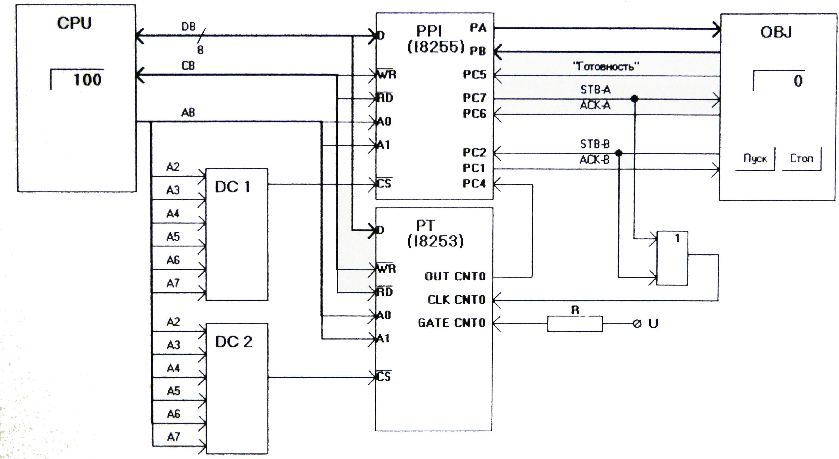

Алгоритм функціонування системи:
- Ініціалізація PPI
- Ініціалізація PT
- Запис константи в Лч0 – 64Н
- Очікування сигналу „Готовність” (РС(0)=1)
- Вивід байта в порт РА
- Інкримент SI
- Очікування АСК(А)
- Перевірка Out Лч0. Перехід КА до пункту 5, інакше до пункту 9
- Очікування сигналу STB(B)
- Прийом байта із порту B в ОЗУ
- Інкримент DI
- Перевірка Out Лч0, якщо = 0, то перехід до пункту 9, інакше до пункту 13
- Кінець

Програма керування схемою на Assembler:

Приклад програми на мові асемблер

SI – адреса передаваного байту
DI – адреса пам’яті, куди ми отримуємо получений байт
Xor si,si
start :
MOV AL , 98h ;пункт 1
OUT 1Fh , AL
a1 :
IN AL , 1Eh ;пункт 2
TEST AL , 40h
JZ a1
r :
MOV CX , 100 ;програмный счётчик переданых байт
Out 1bh,cx

a2 :
IN AL , 1Eh ;пункт 4
TEST AL , 20h
JZ a2

@op:
mov al,[si]
OUT 1Dh ,al ; п.5
INC SI ; п.6

@c: in al, 1eh
test al, 01000000b
jz @c

in al,1bh
test al,0
jz a2

MOV CX , 100 ;програмный счётчик принятых байт
@ip:
a3 :
IN AL , 1Eh ;пункт 8
TEST AL , 10h
JZ a3

MOV AL , 00h ;пункт 9
OUT 1Fh , AL

IN AL , 1Ch ;пункт 10
MOV [DI] , AL
INC DI

MOV AL , 01h ;пункт 11
OUT 1Fh , AL

LOOP @ip ;пункт 12

IN AL , 1Eh ;пункт 13
TEST AL , 40h
JNE r

end start

